Project 1 Blink LED on-board
Pada project awal ini akan dilakukan percobaan untuk bagaimana menyalakan LED on-board,
siapkan beberapa komponen yang dibutuhkan dan rangkailah komponen tersebut pada project
board.
Hardware Preparation:
- NodeMCU x 1
- Micro USB cable x 1
- PC/laptop x 1
- Software Arduino IDE

Testing Program Blink LED
Pada pertemuan 3 telah dilakukan instalasi IDE Arduino serta board modul NodeMCU, untuk
memastikan bahwa instalasi telah sempurna dan semuanya berjalan dengan baik, selanjutnya perlu dilakukan tes program sederhana yaitu Blink LED. Berikut ini langkah-langkah untuk menjalankan Blink LED:

- Pilih Board NodeMCU dengan klik menu Tools -> Board -> NodeMCU 1.0 (ESP-12E Module)
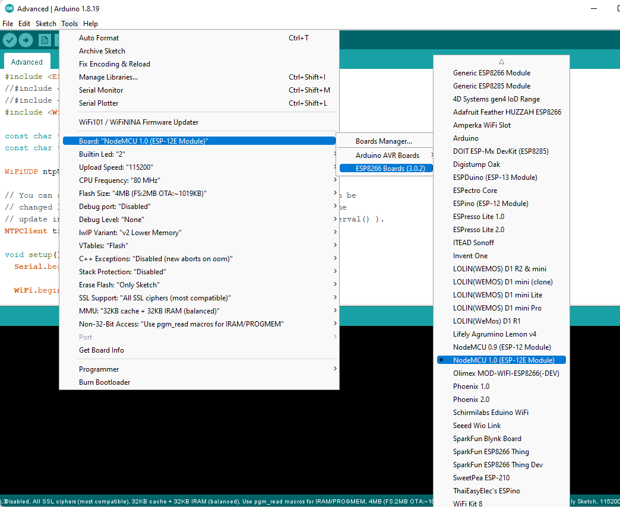

- Kemudian buka menu File -> Examples -> ESP8266 -> Blink atau copy sketch program berikut :

- Upload Sketch program diatas ke board NodeMCU

- Segera setelah proses compile dan upload selesai, LED internal pada board NodeMCU akan berkedip nyala dan mati dengan jeda waktu 1 detik

Project 2 Blink External LED
Pada project kedua ini akan dilakukan percobaan untuk bagaimana menyalakan LED external, siapkan beberapa komponen yang dibutuhkan dan rangkailah komponen tersebut pada project board.
Hardware Preparation:
- NodeMCU x 1
- LED x 1
- Kable Dupont (male to male)
- Micro USB cable x 1
- PC/laptop x 1
- Software Arduino IDE

- Rangkailah komponen-komponen yang diperlukan seperti pada gambar berikut

- Selanjutnya tuliskan kode program berikut pada IDE Arduino Upload
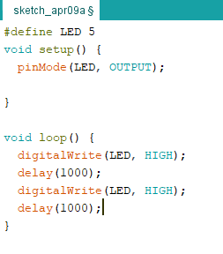
- Upload Sketch program diatas ke board NodeMCU

- Segera setelah proses compile dan upload selesai, LED pada rangkaian project board akan berkedip nyala dan mati dengan jeda waktu 1 detik

Project 3 Running LED
Pada project ketiga ini akan dilakukan percobaan untuk menyalakan lebih dari satu LED secara teratur dan berurutan (running lED), siapkan beberapa komponen yang dibutuhkan dan rangkailah komponen tersebut pada project board.
Hardware Preparation:
- NodeMCU x 1
- LED x 3
- 220 ohm resistor x 3
- Kable Dupont (male to male)
- Micro USB cable x 1
- PC/laptop x 1
- Software Arduino IDE

- Rangkailah Komponen-komponen yang diperlukan seperti gambar berikut

- Selanjutnya tuliskan kode program berikut pada IDE Arduino
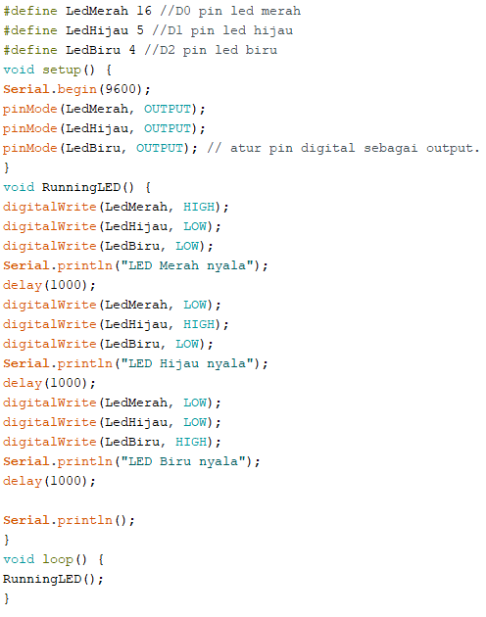
- Upload Sketch program diatas ke board NodeMCU
- Segera setelah proses compile dan upload selesai, LED pada rangkaian project board akan menyala secara berurutan dengan jeda waktu 1 detik

Project 4 SOS LED
Pada project ketiga ini akan dilakukan percobaan untuk menyalakan lebih dari satu LED secara teratur sesuai sandi morse SOS, siapkan beberapa komponen yang dibutuhkan dan rangkailah komponen tersebut pada project board.
Hardware Preparation:
- NodeMCU x 1
- LED x 2
- 220 ohm resistor x 1
- Kable Dupont (male to male)
- Micro USB cable x 1
- PC/laptop x 1
- Software Arduino IDE

- Rangkailah komponen-komponen yang diperlukan seperti pada gambar berikut

- Selanjutnya tuliskan kode program berikut pada IDE Arduino
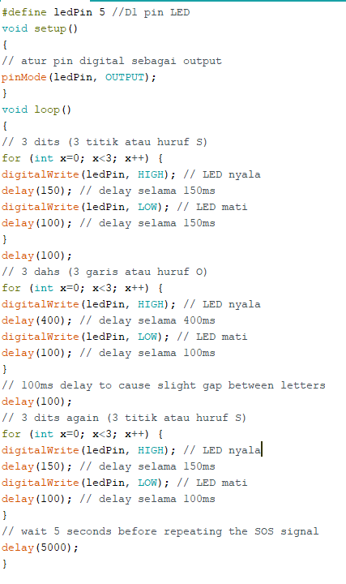

- Upload sketch program diatas ke board NodeMCU

- Segera setelah proses compile dan upload selesai, LED pada rangkaian project board akan menyala secara berurutan dengan jeda waktu 1 detik

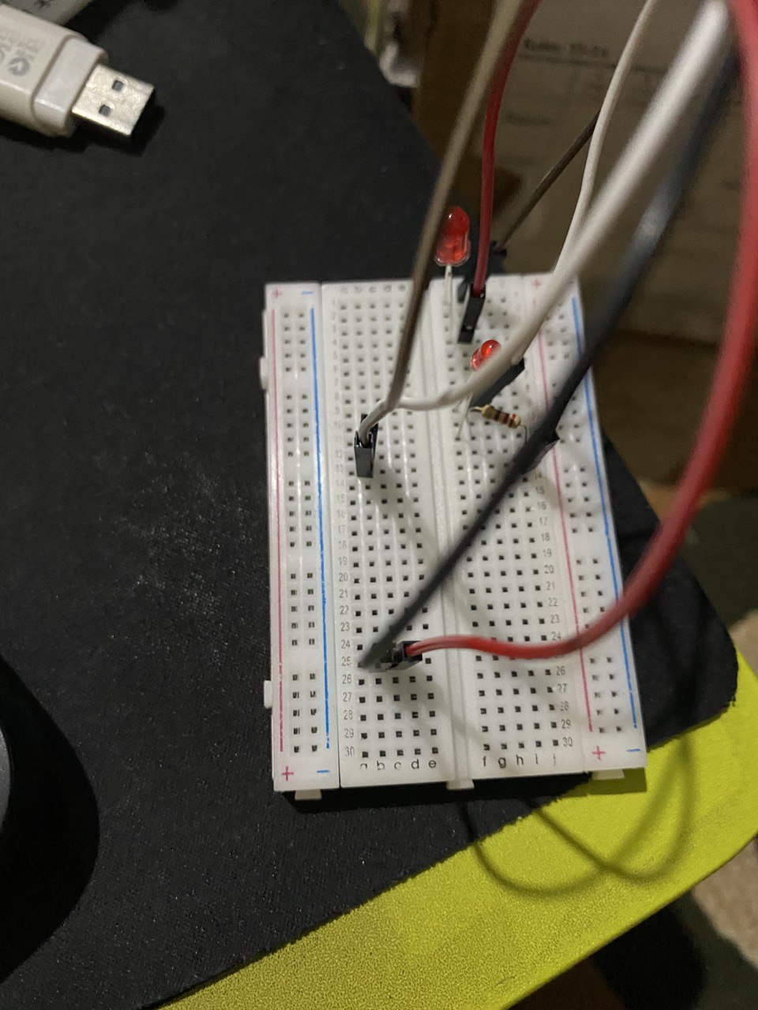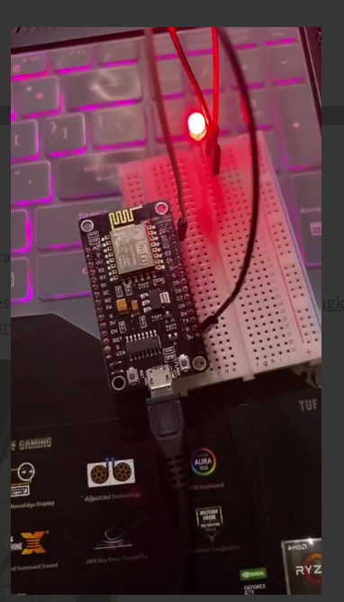

Tugas
- Buatlah sebuah skematik miniatur pengatur lampu lalu lintas memanfaatkan dari LED yang telah kelompok Anda miliki
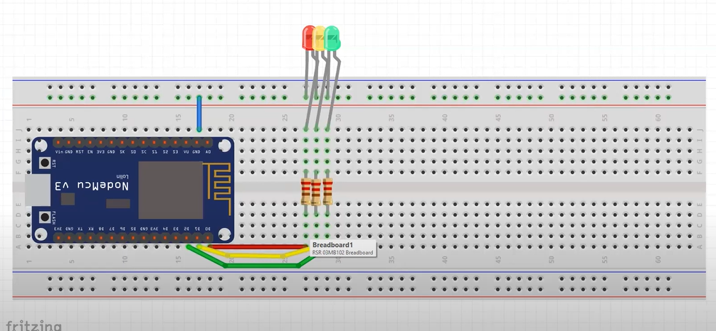
- Buatlah kode sederhana untuk menjalankan miniatur pengatur lampu lalu lintas tersebut
